Conhecimento Técnico NV2
- Explique o comando lock do C#.
Quando disparamos duas threads simultâneas e umas delas tem um lock, consequentemente uma do thread deve esperar até que os recursos sejam liberados. Para isso utilizamos esse comando.

- O que é a interface IEnumerable?

IEnumerable é uma interface que marca as classes que desejam implementá-la para que se saiba que ela possa ter iterável através de um iterador. Obviamente que isto só deve ser usados em objetos que seja sequências de dados, caso contrário não faz sentido iterar ali. O método é usado para obter o iterador. Na maioria das vezes a implementação deste método é igual ou muito parecida.

- Faça uma comparação entre o Entity Framework e ADO .NET informando as vantagens e desvantagens de cada uma das tecnologias.
Entity Framework: Mapeamento automático de objetos; abstração de queries; tempo de desenvolvimento reduzido; facilidade em futuras manutenções; desempenho reduzido devido as camadas de abstração.
ADO .NET: Conversão manual de objetos; Escrita manual de consultas; maior tempo de desenvolvimento; manutenção mais complexa; alto desempenho.

- O que é um ThreadPool?

É um conjunto de threads pré-instanciadas prontas para uso. Elas não costumam ser liberadas, e ficam lá disponíveis (em idle) para reciclagem. O processo de criação e destruição é um pouco mais complicado que isto e dependente de implementação. Algumas serão destruídas se tiver excesso.

- Explique as estruturas de dados Array, List e Dictionary.

Array: Conjunto de elementos obrigatoriamente do mesmo tipo de dados. Cada elemento de um array pode ser acessado através de sua posição no array que e dada através de um índice. O tamanho do array deve ser pré definido.

List: Representa uma coleção de objetos tipados. Cada elemento de uma List pode ser acessado através de seu índice. Esta classe fornece métodos para percorrer, filtrar, ordenar, procurar e manipular coleções de dados.
Dictionary: Estrutura de dados que representa uma coleção de pares de dados compostos por chaves e valores.

- Explique os comandos abaixo:

If/Else: A instrução if/else é usada para executar blocos de código condicionalmente através de uma expressão booleana . A cláusula else é opcional e seu conteúdo será executado somente se o resultado da expressão booleana for falsa.
Switch/Case: É uma estrutura de condição que define o código a ser executado com base em uma comparação de valores. A estrutura também possui o comando break que é utilizado para especificar a última linha de código a ser executada dentro da condição. Se não declarado, os códigos implementados dentro dos cases seguintes serão executados. Também temos o operador default que é utilizado quando precisamos definir um fluxo alternativo para as situações em que o valor contido no switch não seja atendido por nenhum dos cases especificados.
For: A estrutura de repetição for trabalhar checando uma condição para executar um bloco de código até que essa condição seja verdadeira.
While: Semelhante ao for, o loop while é mais simples pois colocamos apenas a condição boleana, a iteração
e realizada ate que essa continue verdadeira.

Desenvolvimento Prático
Desenvolva uma aplicação Console Application em C#, que leia o arquivo de entrada em anexo (.txt) que simula um arquivo de dados de faturas de clientes fictícios, separados por vírgulas, e aplique as regras definidas abaixo:

- Remova todos os registros com CEP Inválido (aplicar regras);
- Separe os registros com faturas zeradas e grave em um arquivo (.csv) a parte;
- Agrupe os arquivos de saída por números de páginas de faturas, levando em conta as regras abaixo:
- Teremos 3 arquivos de saída, 1 com registros de até 6 páginas, 1 com registros de até 12 páginas e 1 com registros com mais de 12 páginas;
- Se o número de páginas informado no arquivo de entrada, for ímpar, somar mais uma página ao cálculo total de páginas do registro; A quantidade de páginas constantes no arquivo de saída deve ser sempre par.
- Todas as saídas deverão ser geradas em formato .csv respeitando o seguinte layout:
- NomeCliente;EnderecoCompleto;ValorFatura;NumeroPaginas;
No final do processamento devem ser gravados os 3 .csv com os registros com faturas com valor e 1 .csv com faturas zeradas (sem levar em consideração número de páginas).
A aplicação deve ser performática e obedecer às boas práticas de código limpo.
Fica livre o uso de Designe Patterns.
Zipar toda a aplicação (contendo os arquivos gerados na saída) e nos enviar junto ao restante do teste.

Banco de Dados
1 - A solução correta para que uma consulta sql retorne às agências que possuem média dos saldos aplicados em conta maior que 1200 é:
- select nome_agencia, avg(saldo)
from conta
group by nome_agencia
having avg(saldo) > 1200

(b) select nome_agencia, avg(saldo)
from conta
where ( having avg(saldo) > 1200 )

- select nome_agencia, avg(saldo)
from conta where avg(saldo) > 1200
group by nome_agencia

- select nome_agencia, avg(saldo)
from conta
group by nome_agencia
having saldo > 1200

Opção A

2 - Um programador precisa utilizar, em uma aplicação conectada a um banco de dados, uma instrução SQL para exibir apenas os nomes de funcionários da tabela func cujo campo nome se inicie pela letra P. A instrução correta que deve ser utilizada é:

- SELECT nome FROM func WHERE nome CONTAINS 'P%';
(b) SELECT nome FROM func WHERE nome LIKE 'P%';
(c) SELECT nome FROM func WHERE nome='P%';
(d) SELECT nome FROM func WITH 'P%' IN nome;
(e) SELECT nome FROM func LIKE nome='P%';

Opção B

3 - Considere uma tabela relacional TX, cuja instância é mostrada a seguir:
A B
4 4
2 3
3 4
3 2

Considere também o comando SQL abaixo.
delete from TX where exists (select * from TX tt where TX.B=tt.A)

O número de registros deletados da tabela TX por esse comando é:
(a) 0
(b) 1
(c) 2
(d) 3
(e) 4

Opção B

4 - Qual comando SQL cria a tabela ALUNO?
ALUNO (cpf : string , nome : string , endereco : string, telefone : string)
MATRICULA (cpf : string , cod-cad : string)
CADEIRA (cod-cad : string , nome : string , creditos : number)

(a) CREATE TABLE ALUNO (cpf string , nome string , endereco string , telefone string) ;
(b) CREATE TABLE ALUNO (cpf : string , nome : string , endereco : string , telefone : string) ;
(c) CREATE TABLE ALUNO (cpf string PK, nome string , endereco string , telefone string) ;
(d) CREATE ALUNO AS TABLE (cpf : string PK, nome : string , endereco : string , telefone : string)
(e) CREATE ALUNO AS TABLE (cpf string PK , nome string , endereco string , telefone string) ;

Opção B

5 - Qual o comando SQL é utilizado para alterar o nome do aluno com CPF 512.859.850-01 para “Jose da Silva”?
(a) ALTER RECORD ALUNO SET nome='Jose da Silva' WHERE cpf='512.859.850-01'
(b) INSERT INTO ALUNO nome='Jose da Silva' AND cpf='512.859.850-01'
(c) UPDATE ALUNO WHERE nome='Jose da Silva' AND cpf='512.859.850-01'
(d) UPDATE ALUNO SET nome='Jose da Silva' WHERE cpf='512.859.850-01'
(e) INSERT INTO ALUNO nome='Jose da Silva' WHERE cpf='512.859.850-01'

Opção D

6 - Qual o comando SQL que obtém apenas os nomes de todos os alunos?
(a) SELECT * FROM ALUNO WHERE nome IS STRING
(b) SELECT nome FROM ALUNO
(c) LIST * FROM ALUNO
(d) SELECT nome WHERE ALUNO
(e) LIST nome FROM ALUNO

Opção B

7 - Nessa situação, para se obter um relatório com a quantidade de vagas por cada inquilino, listadas e agrupadas por cpf, deve ser feita a seguinte consulta:
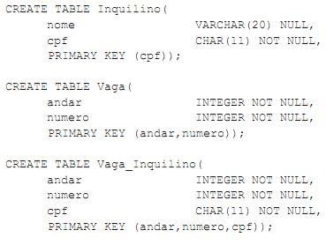
(a) select cpf,andar,numero from Vaga_Inquilino;
(b) select cpf,count(*) from Vaga_Inquilino group by cpf;
(c) select cpf,sum(cpf) from Vaga_Inquilino group by cpf;
(d) select distinct cpf from Vaga_Inquilino ;
(e) select distinct count(Inquilino.cpf) from Inquilino , Vaga_Inquilino Where Inquilino.cpf = Vaga_Inquilino.cpf order by Inquilino.cpf;

Opção E

8 - Considere a seguinte tabela de um banco de dados relacional:

Cliente (CPF, Nome, Fone, End)

O comando SQL para obter o Nome dos clientes, cujo campo Fone tenha o valor “nulo”, é:

(a) SELECT Nome (Fone NULL) FROM Cliente
(b) SELECT Nome, Fone (NULL) FROM Cliente
(c) SELECT Nome FROM Cliente WHERE Fone IS NULL
(d) SELECT Nome FROM Cliente WHERE Fone = “NULL”
(e) SELECT Nome FROM Cliente WHERE Fone LIKE “NULL”
Opção C

9 - Para exibir uma lista única de todos os cargos (FCargo) existentes no departamento de número (DepNo) 20, apresentando nesta lista apenas os cargos (FCargo) deste departamento e o nome do departamento (DNome), utiliza-se a instrução

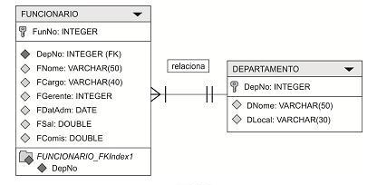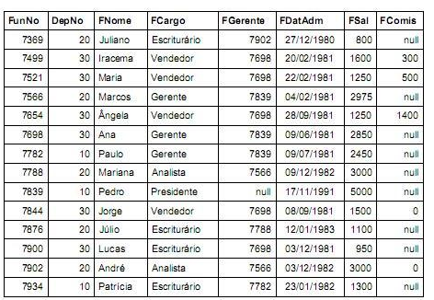

(a) select f.FCargo, d.DNome from FUNCIONARIO f, DEPARTAMENTO d where f.depNo = 20;
(b) select FUNCIONARIO.FCargo, FUNCIONARIO.DNome from FUNCIONARIO where FUNCIONARIO.depNo = DEPARTAMENTO.DepNo and FUNCIONARIO.DepNo=20;
(c) select f.FCargo, f.DNome from FUNCIONARIO f, DEPARTAMENTO d where f.depNo = d.DepNo and d.DepNo=20;
(d) select f.FCargo, d.DNome from FUNCIONARIO f, DEPARTAMENTO d where d.depNo = 20;
(e) select f.FCargo, d.DNome from FUNCIONARIO f, DEPARTAMENTO d where f.depNo = d.DepNo and d.DepNo=20;

Opção A
10 - É utilizado para combinar o resultado de dois ou mais comandos SELECT. Cada comando SELECT deve conter o mesmo número de colunas, as colunas devem contar tipos similares de dados e devem estar na mesma ordem em cada comando SELECT. O operador SQL, em questão, é chamado:
(a) INTO.
(b) UNION.
(c) WHERE.
(d) LEFT JOIN.
(e) ORDER BY
Opção B

